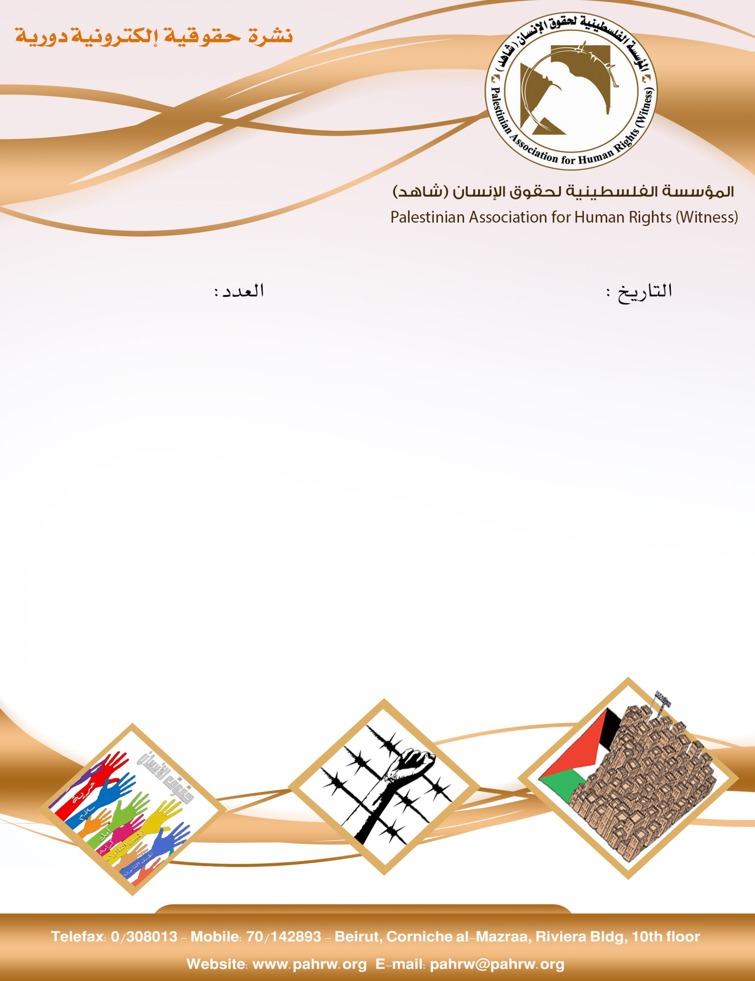

252
2/3/2018

- وزير العمل الفلسطيني يحذر: أكثر من 400 ألف عاطل عن العمل في فلسطين
- تجمع المؤسسات الخيرية الفلسطينية: أكثر من 1000 فلسطيني توفوا جراء الحصار الاسرائيلي لغزة
- نادي الأسير: سلطات الاحتلال تنكل بالأسير وائل النتشة لرفضه التفتيش العاري
- 450 حالة إعتقال خلال شباط بينهم 9 نساء و85 طفل
- خطة استيطانية تهدد البلدة القديمة بالقدس

وزير العمل الفلسطيني يحذر: أكثر من 400 ألف عاطل عن العمل في فلسطين
قال وزير العمل مأمون أبو شهلة أن اسرائيل استطاعت أن تدمر الاقتصاد الفلسطيني من خلال حصارها المشدد ومصادرتها الأراضي زإغلاق المعابر وعدم السماح بالاستيراد والتصدير الحر، وبين أن هذه الاجراءات أدت إلى ارتفاع نسبة البطالة ووصول أعداد العاطلين عن العمل في فلسطين إلى أكثر من 400 ألف، وارتفاع نسبة الفقر بشكل كبير.
(الوكالة الوطنبة للإعلام، 1/3/2018)
تجمع المؤسسات الخيرية الفلسطينية: أكثر من 1000 فلسطيني توفوا جراء الحصار الاسرائيلي لغزة
كشف تجمع المؤسسات الخيرية الفلسطينية أن الحصار الاسرائيلي المفروض على قطاع غزة منذ عام 2006 تسبب بوفاة أكثر من 1000 فلسطيني، بينهم 5 أطفال خدج ماتوا بسبب عدم توفير الأدوية والعلاج لهم، وهناك 450 ضحية توفوا جراء انهيار الوضع الصحي بغزة ونقص الأدوية والمستلزمات الطبية، وفي عام 2017 توفي نحو 57 مواطناً جراء انهيار الوضع الصحي، وبين أن بدائل الكهربائ تسببت بوفاة نحو 100 مواطن، كما بلغ عدد ضحايا العمال الفلسطينيين حوالي 350 مواطناً سقطوا وهم يبحثون عن لقمة العيش في مجالات الصيد والزراعة والأنفاق التجارية.
(عرب 48، 26/2/2018 )
نادي الأسير: سلطات الاحتلال تنكل بالأسير وائل النتشة لرفضه التفتيش العاري
تعرض الأسير وائل النتشة المحكوم بالسجن المؤبد لاعتداء وحشي على يد قوات القمع، بعد قيام أحد الضباط باستفزازه بمحاولة تفتيشه تفتيش عار، الأمر الذي رفضه الأسير النتشة ودفعه إلى ضرب أحد الضباط. وجاء ذلك بعد عملية نقل نفذتها إدارة معتقلات الاحتلال لنحو (70) أسيراً من سجن "ريمون" إلى سجن "نفحة"، وقال نادي الأسير الفلسطيني إن إدارة معتقلات الاحتلال تواصل احتجاز الأسير النتشة في زنازين معتقل نفحة وتقيد يديه وقدميه بالسرير وتحرمه من الطعام ومن قضاء حاجته.
(نادي الأسير، 27/2/2018)
450 حالة إعتقال خلال شباط بينهم 9 نساء و85 طفل
أكد مركز أسرى فلسطين للدراسات أن سلطات الاحتلال واصلت خلال شهر شباط الاعتقالات التعسفية بحق الفلسطينيين بكافة شرائحهم، فرصد اعتقال 450 فلسطينياً، بينهم 85 قاصر و 9 نساء وفتيات، كما رصد المركز 14 حالة اعتقال من قطاع غزة، 7 منهم صيادين اعتقلو خلال ممارسة عملهم مقابل شواطئ القطاع، إضافةً إلى استشهاد الصياد اسماعيل أبو ريالة (18 عاماً)، وإصابة الصياد محمود أبو ريالة بعيار معدني في الصدر بعد إطلاق الاحتلال النار على مركبتهم خلال عملهم في الصيد.
(مركز أسرى فلسطين للدراسات، 1/3/2018)
خطة استيطانية تهدد البلدة القديمة بالقدس
كشفت صحيفة هآرتس العبرية عن خطة سياحية استيطانية جديدة تهدد البلدة القديمة المحتلة، حيث تقيم جمعية "العاد" الاستيطانية إلى جانب "التلفريك" شرقي القدس أطول خط "اوميجا للتزلج الهوائي" الذي سيمر فوق شرقي القدس. وأضافت الصحيفة أن معارضي المشروع قالوا إن المشروع سيغير من وجه المدينة التاريخي وسيضر بالمنظر الطبيعي العام.
(غزة بوست، 27/2/2018)

